概述
此模拟器模拟了C接口V4.0版本的第三方数据库（mysql），以及对应的socket接口（登录、心跳、以及实时监控）

Step1 构建模拟器的第三方库
手工命令，在mysql客户端中用root登录后， 创建第三方库的空库：
create database test_lsc351；

修改config.py ，设置数据库连接及库名后，执行: module.py， 用于生成第三方库的表结构
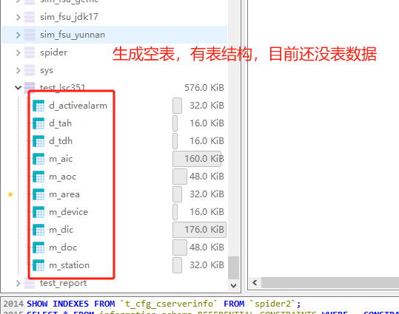

查看或者修改“lsc351_data.xlsx”文件，主要是前几个标签页。
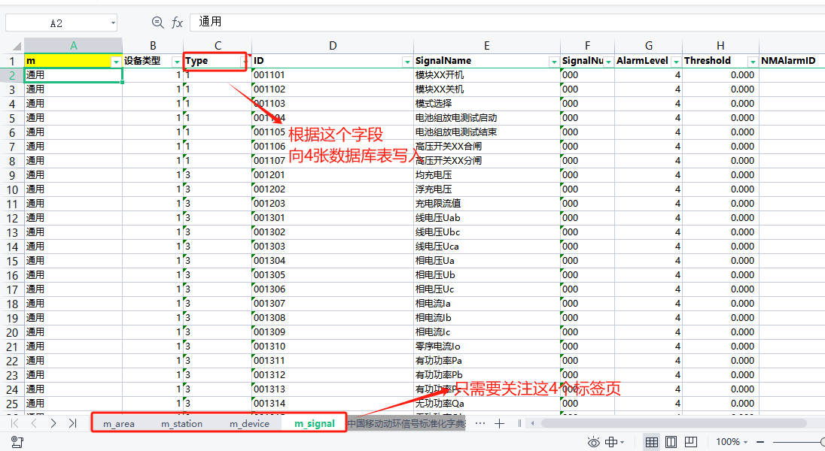

其中m_signal标签页会根据类型字段，分别写入第三方库的4张测点表

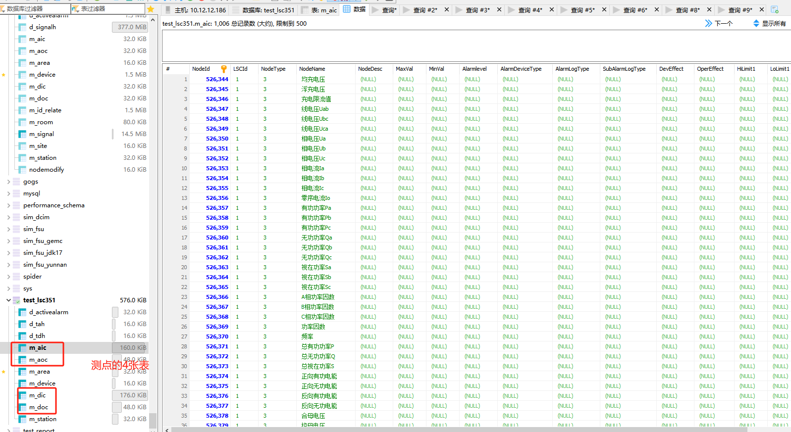

确定基础数据库，执行脚本入库：python 数据准备.py
执行完之后，excel中的数据均会写入到中间库，包含了m_area, m_station,m_device,以及4张测点表(m_aic, m_aoc, m_dic, m_doc)

Step2 配置cinterface
向t_cfg_cserverinfo表新增一条记录，其中前2位需要没用过的，例如401

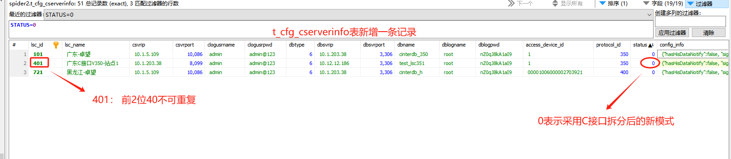

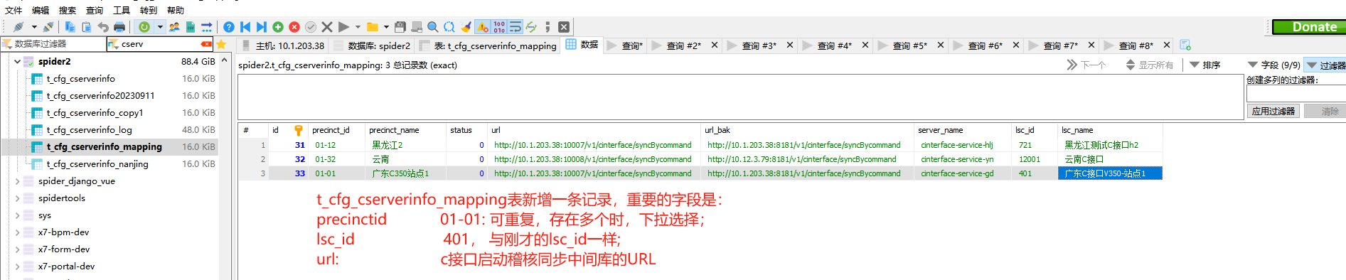
Step3 数据稽核同步 - 机房/设备/测点
新增站点接入，根据省份（广东），选择中间库（mapping表中01-01的多条记录）；选择某个中间库后，下面会自动筛选该中间库的站点或者区域（这个操作其实是连接上中间库了，从中间库的M_area表列出所有记录）
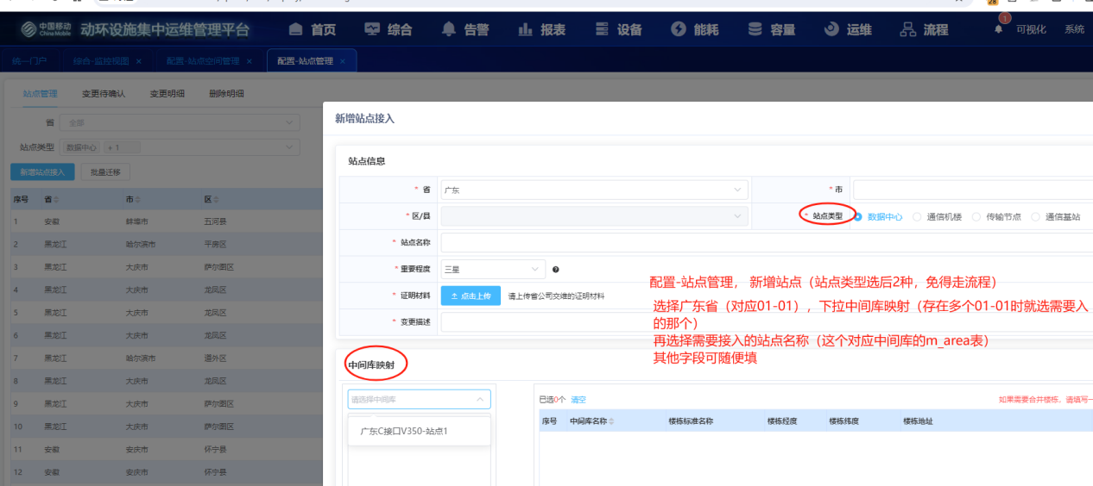
站点建好后，就可以在“配置-站点空间管理”手工刷新，启动全量的数据稽核同步了
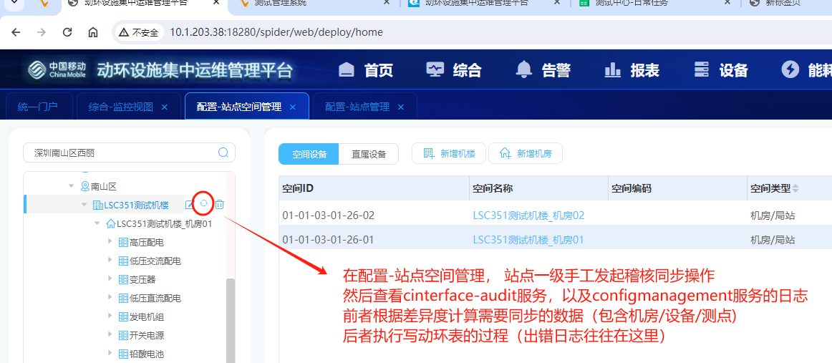

Step4 实时监控
